Licitación Pública Internacional N° 07/2018
Administración Nacional de Educación Pública ANEP.-
Comunicado N° 12
Al amparo de lo establecido en la Cláusula 12 del Pliego de Condiciones Administrativas que rige la presente licitación, se realizan las siguientes puntualizaciones:
Puntualización 1
S33 – Rocha- Chuy- Liceo Padrón 15032, cambia a Padrón 3322.
Puntualización 2
En el documento 3.2- Equipamiento móvil se omitió las dimensiones de los siguientes muebles:
1.23 SILLÓN
Dimensiones: Ancho 55 cm, fondo 65 (del asiento), alturas: 23 la parte trasera del asiento, 35 la parte delantera del asiento. Respaldo de 44 cms, en un ángulo 107° con el asiento.
Material de asiento y respaldo: finger joint eucaliptus grandis, cepillado y tratado, espesor 1”
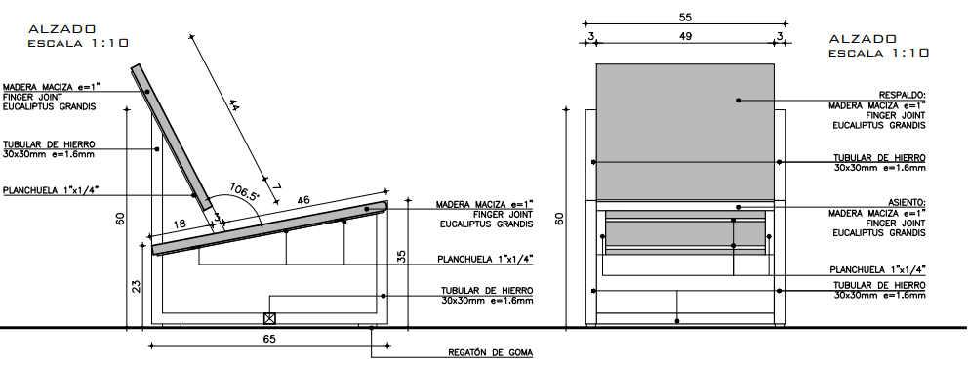
Croquis de referencia.

1.30 Banco 1: BANCO INDIVIDUAL (exterior)
Dimensiones: Largo 57 cm, fondo: 54 cm incluye respaldo (ancho del asiento: 27 cm), altura: asiento 45 cm, total 73 cm. Respaldo en ángulo 107° con el asiento. Ver Cortes
Material de asiento y respaldo: madera de lapacho cepillado, y tratado para intemperie, espesor 1”.
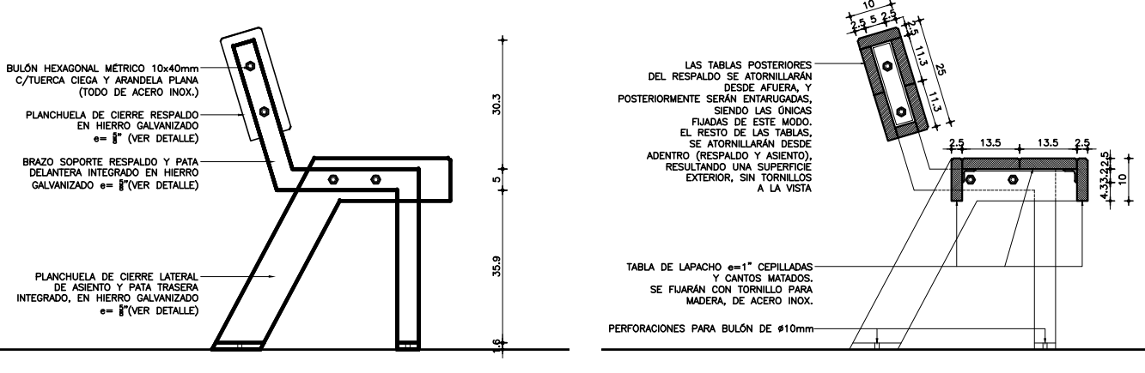
Croquis de referencia.
1.31 Banco 2: BANCO LARGO (exterior)
Dimensiones: largo 188 cm. Ver cortes.
Material de asiento y respaldo: madera de lapacho cepillado y tratado para intemperie, espesor 1”.
Croquis de referencia.
2.12 MESA EXTERIOR
Dimensiones: 70 cm x 80 cm. Altura 70 cm.
Material de la superficie: madera de lapacho cepillado y tratado para intemperie, espesor 2”
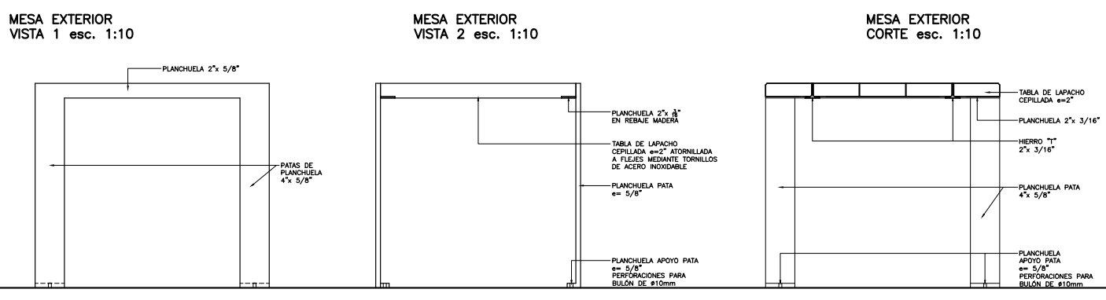

Croquis de referencia.
Puntualización 3
Proyecto de Contrato -Clausula 5.2.4
Donde dice:
“Si durante el desarrollo del contrato se produce cualquier hallazgo de restos arqueológicos, así como descubrimientos paleontológicos, la Contratista deberá tomar todas las medidas necesarias para la preservación de los restos encontrados. Asimismo, deberá informar de manera inmediata al Supervisor del Contrato.
El Supervisor del Contrato informará a las autoridades correspondientes e instruirá al Contratista sobre el correcto tratamiento de los restos.
El costo para la Contratista de las operaciones derivadas del tratamiento del hallazgo será retribuido por la APC y en caso de corresponder, será incorporado al Precio Final Reconocido de la obra en la cual se produjo el hallazgo. La forma de retribución podrá implicar la modificación del contrato, de acuerdo a la cláusula 14.3. En caso de que las medidas adoptadas para el correcto tratamiento del hallazgo impliquen la paralización o el retraso de las obras durante un determinado período, el mismo será también reconocido a la Sociedad Contratista en ocasión de la modificación del contrato por esta causa, que se ajustará a lo establecido en la Cláusula 14. 2 del presente contrato”
Debe decir:
“Si durante el desarrollo del Contrato se produce cualquier hallazgo de restos arqueológicos, así como descubrimientos paleontológicos, la Contratista deberá tomar todas las medidas necesarias para la preservación de los restos encontrados. Asimismo, deberá informar de manera inmediata al Supervisor del Contrato.
El Supervisor del Contrato informará a las autoridades correspondientes e instruirá a la Sociedad Contratista sobre el correcto tratamiento de los restos.
El costo para la Contratista de las operaciones derivadas del tratamiento del hallazgo será retribuido por la APC a la Contratista y en caso de corresponder, será incorporado al Precio Final Reconocido de la obra en la cual se produjo el hallazgo. La forma de retribución podrá implicar la modificación del Contrato, de acuerdo a la cláusula 14. 3 que incluye los costos y gastos de administración. En caso de que las medidas adoptadas para el correcto tratamiento del hallazgo impliquen la paralización o el retraso de las obras durante un determinado período, el mismo será también reconocido a la Sociedad Contratista en ocasión de la modificación del Contrato por esta causa, cuya compensación se calculará en la forma establecida en la cláusula 14.2 del presente Contrato.”
Se han recibido las siguientes consultas a las cuales se procede a dar respuesta:
CONSULTA 1
Se solicita por favor especificar cuál es la situación dominial actual de cada uno de los predios.
RESPUESTA
La Administración cumplirá con lo establecido en la Cláusula 5.1.1 del Proyecto de Contrato.

CONSULTA 2
El procedimiento propuesto por la cláusula 14.2 del Proyecto de Contrato de PPP para la modificación unilateral del contrato por la Administración no se ajusta a la realidad, ya que no existe una relación directa entre la reducción del precio por disminución de obras y la disminución de los costos del oferente, la oferta que realizará el Oferente tendrá en cuenta factores de escala que se pueden ver afectados por esta reducción del Contrato PPP. Las cotizaciones de insumos recibidas por la Oferente a los efectos de confeccionar su oferta se ven favorecidas cuando la cantidad adquirida es mayor. Si se reduce la cantidad de obra, dichas cotizaciones deberán renegociarse a un costo mayor. Solicitamos se indemnicen todos los costos, gastos, daños o perjuicios que pueda sufrir la Contratista en virtud de la reducción de las obras como consecuencia de una modificación unilateral del contrato PPP por parte de la APC.
Análogamente al límite que se establece para las modificaciones del contrato por parte de la Administración que impliquen una ampliación de obligaciones para la Contratista del 10% del valor de la obra acordado en el presente contrato, solicitamos que se incluya un límite para modificaciones unilaterales por parte de la APC que impliquen reducción de las obligaciones de la Contratista al 10% del valor de la obra
RESPUESTA
Se mantiene lo establecido.

CONSULTA 3
Proponemos extender la lista de sujetos excepcionados a guardar confidencialidad a las siguientes personas: (i) las sociedades controlantes, controladas, vinculadas o con control común a la Sociedad Contratista y los Oferentes y cualquier, director, empleado o asesor de éstas; (ii) a los Acreedores Financieros o cualquier, director, empleado o asesor de éstos y; (iii) así como a los subcontratistas y cualquier, director, empleado o asesor de éstos.
Se propone incorporar a la cláusula 5.2.2 i. (in fine) del Proyecto de Contrato de PPP la siguiente redacción:
“No se entenderán como terceros a los efectos de esta cláusula de confidencialidad a la Unidad de Participación Público Privada del Ministerio de Economía y Finanzas, la Oficina de Planeamiento y Presupuesto, las Filiales de la Sociedad Contratista o cualquier director, asesor o empleado de éstas; los Oferentes y sus Filiales o cualquier director, asesor o empleado de éstas; los Acreedores Financieros o cualquier director, asesor o empleado de éstos y los Subcontratistas o cualquier director, asesor o empleado de éstos
RESPUESTA
Se mantiene lo establecido.

CONSULTA 4
Proponemos incorporar en el Proyecto de Contrato de PPP aquellos hallazgos de interés cultural o patrimonial. En virtud de estos hallazgos reconocerse extensión de plazo y modificación de precio. La modificación de precio deberá incorporar todos los costos asociados.
Se propone la siguiente redacción de la cláusula 5.2.4 del Proyecto de Contrato de PPP.
“Si durante el desarrollo del Contrato se produce cualquier hallazgo de restos arqueológicos, así como descubrimientos paleontológicos la Sociedad Contratista deberá tomar todas las medidas necesarias para la preservación de los restos encontrados. Asimismo, deberá informar de manera inmediata al Supervisor del Contrato.
El Supervisor del Contrato informará a las Autoridades correspondientes e instruirá a la Sociedad Contratista sobre el correcto tratamiento de los restos.
El costo para la Sociedad Contratista de las operaciones derivadas del tratamiento del hallazgo será retribuido por la APC, y será incorporado al Precio Final Reconocido de la obra en la cual se produjo el hallazgo. La forma de retribución implicará la modificación del Contrato, [de acuerdo a la cláusula 14.3] e incluirá además todos los costos, gastos, daños y perjuicios.
En caso que las medidas adoptadas para el correcto tratamiento del hallazgo impliquen la paralización o el retraso de las obras durante un determinado período, el mismo será también reconocido a la Sociedad Contratista en ocasión de la modificación del contrato por esta causa, [que se ajustará a lo establecido en la cláusula 14.2 del presente Contrato].
Lo mismo ocurrirá en caso que alguno de los Centros se construya en un área de interés patrimonial o cultural y requiera de algún permiso, registro o autorización especial de alguna Autoridad u organismo privado”.
RESPUESTA
Ver Puntualización 3 del presente Comunicado.

CONSULTA 5
En un relevamiento hecho a cada predio nos encontramos con las siguientes interferencias:
3.2 – Ubicación D4 UTU Canelones – Progreso, Padrón 2104, En el área de implantación hay viviendas y una calle (Ecuador) existentes, que se superponen con el futuro edificio.
3.3 – Ubicación D14 Liceo Treinta y Tres – Vergara, Padrón 7057. Parte del área de implantación se encuentra sobre un bañado.
3.4 – Ubicación S36 Liceo Salto – Colonia Lavalleja, Padrón 5709. Vecinos nos comentaron que el padrón cedido para la futura edificación no es el que figura en las láminas de ubicación, y además constatamos que hay edificaciones existentes que interferirían con el Liceo.

RESPUESTA
3.2- Padrón 2104, se cambia por Padrón 4851 propiedad de la ANEP:
3.3- Padrón 7057, tiene una superficie de 7000 mts, se puede cambiar el lugar de la implantación.
3.4- Padrón 5709, el padrón correcto es 10395.

CONSULTA 6
En la ronda de recaudos recibida conjuntamente con el comunicado Nº8, se adjuntan detalles de los laboratorios y también detalles genéricos de mesadas.
Agradecemos por favor confirmar qué debemos considerar para las mesadas:
  - En lámina de laboratorios: mesadas de hormigón con revestimiento de porcelanato
  - En láminas de detalles de mesadas: revestimiento de chapa plegada de acero inox.
RESPUESTA
Las mesadas de los laboratorios serán de acero inoxidable, de acuerdo al detalle del Comunicado 8.

CONSULTA 7
En el CUADRO A del edificio de 7 aulas se especifica un tiempo de reverberación de 0,98, pero no se especifica aislación acústica. Es esto correcto?
RESPUESTA
Remitirse a Comunicado 8, consulta 22. Ver cuadro A que sustituye anterior.

CONSULTA 8
Según el documento “Pautas de diseño y construcción”, Cuadro B-Equipamiento fijo 7 aulas, el oferente debe suministrar 2 gradas: 1 en la sala de Lectura, y 1 en el área de ciencias.
En el Comunicado Nº8, consulta 20, dice que la grada de la lámina “7 aulas gradas” no se debe considerar en el área de ciencias sino frente a la biblioteca.
Entendemos que el oferente solo debe incluir en su presupuesto para las escuelas de 7 aulas una única grada en la sala de lectura que corresponde con el espacio situado frente a la biblioteca. Favor confirmar esta interpretación.
RESPUESTA
La interpretación es correcta.

CONSULTA 9
Dentro del equipamiento fijo a suministrar para los centros de 7 Aulas se solicitan 2 Banco 1 y 1 Banco 2.
Solicitamos:
  - Detalles del Banco 1
  - Confirmar que el Banco 2 es el Banco Largo del Equipamiento Móvil, según interpretación de la Consulta 20 del Comunicado Nº8.
RESPUESTA
a. Se adjunta croquis del Banco 1 (Banco individual). Puntualización 2 del Presente Comunicado.
b. Es correcto.

CONSULTA 10
Dentro del equipamiento de los centros de 7 Aulas se deben suministrar dos “Mamparas tipo 3 – Estantes c/ puerta Blindex”. Favor indicar su ubicación final para ajustarnos a los estándares pedidos.

RESPUESTA
Las mamparas podrán ser utilizadas en los locales 3 y 4 si el oferente así lo entiende, siempre y cuando se garantice la privacidad entre los diferentes locales. Los materiales serán parte de la propuesta del oferente.

CONSULTA 11
Agradecemos nos indiquen la cantidad de turnos que se desarrollaran en cada uno de los centros.
RESPUESTA
Los turnos serán definidos dentro del horario de trabajo definido en la Cláusula 3.1 del Pliego de Condiciones Técnicas.

CONSULTA 12
Proponemos incluir expresamente en el Pliego de Condiciones Administrativas que sea posible que un fondo de inversión o cualquier otro tipo de vehículo de inversión sean parte integrante de la SOE luego de la adjudicación provisoria o definitiva de la licitación, para lo cual proponemos la incorporación de la siguiente cláusula.
“En caso de que los Oferentes presenten en su oferta una carta de intención de un fondo de inversión, fideicomiso, persona o entidad para su incorporación a la SOE aportando capital como accionista, dicha incorporación se entenderá aprobada por la Administración Pública Contratante, siempre que al momento de su ingreso se haya cumplido con los siguientes requisitos:
a) Que el fondo de inversión, fideicomiso, persona o entidad de que se trate haya suscrito la “Declaración Jurada: Carta de Compromiso” de conformidad con la cláusula 17.1.1 y cumplir en todo lo aplicable con lo previsto en las cláusulas 17.1.1 y 17.1.2.
b) Que el fondo de inversión, fideicomiso, persona o entidad de que se trate haya cumplido con los requisitos establecidos por la Unidad de Información y Análisis Financiero del BCU (UIAF).
c) Que se haya informado el monto de aporte de los recursos comprometidos”.
RESPUESTA
Se mantiene lo establecido

CONSULTA 13
Considerando que para los primeros llamados de proyectos educativos a través de la fórmula PPP se emitieron las Resoluciones 060/017 y 518/017, otorgando a tales proyectos determinadas exoneraciones fiscales, solicitamos favor se aclare si existe una Resolución similar para el presente proyecto y si aplican en su caso y de la misma forma los mismos beneficios fiscales reflejados.
RESPUESTA
Existe un proyecto de resolución en los mismos términos que los llamados anteriores.

CONSULTA 14
Proponemos incluir expresamente en el Pliego de Condiciones Administrativas que sea posible que un fondo de inversión o cualquier otro tipo de vehículo de inversión sean parte integrante de la SOE, sugerimos incorporar la cláusula siguiente:
“En caso de que el Oferente esté integrado por un fondo de inversión, fideicomiso, persona o entidad que participe del proyecto aportando capital deberá considerarse lo siguiente:
Los fondos de inversión, fideicomisos, personas o entidades deberán suscribir la “Declaración Jurada: Carta de Compromiso” de conformidad con la cláusula 17.1.1 y cumplir en todo lo aplicable con lo previsto en las cláusulas 17.1.1. A los efectos de acreditar los antecedentes financieros, el fondo de inversión, fideicomiso, persona o entidad de que se trate podrá presentar balances, compromisos de suscripción o cualquier otra documentación pertinente que acredite dichos antecedentes de conformidad con su estructura jurídica. Esta información también deberá ser presentada en caso de ingreso posterior al accionariado de la Sociedad Contratista de conformidad con lo previsto en la cláusula 5.2.1 del Contrato de PPP.
En la medida en que su participación refiera al aporte de capital, la Experiencia del Oferente y la Oferta Técnica a las que se hace mención en las cláusulas 17.1.3 y 17.1.4 del presente Pliego podrán ser acreditada por los demás integrantes del Oferente, excluyendo al fondo de inversión, fideicomiso, persona o entidad que aporte capital”.
RESPUESTA
Se mantiene lo establecido. Ver respuesta 3 del comunicado 11.

CONSULTA 15
Favor confirmar nuestro entendimiento de que para la acreditación de la Experiencia del Oferente exigida por la cláusula 17.1.3 del Pliego de Condiciones Administrativas, no es posible utilizar metros cuadrados (m2) de construcción que ya hayan sido presentados como acreditante de experiencia por adjudicatarios provisionales o definitivos en las Licitaciones de PPP Educativas 1, 2 y 3. Es decir, los adjudicatarios provisionales o definitivos de las Licitaciones de PPP Educativa 1, 2 y 3 no podrán acreditar su experiencia en la Licitación PPP Educativa 4 utilizando los mismos metros cuadrados (m2) de construcción que utilizaron para acreditar su experiencia al ofertar bajo las Licitaciones de PPP Educativa 1, 2 y 3.
Nuestro entendimiento se basa en que la acreditación de experiencia en base a metros cuadrados (m2) de construcción funciona como un indicador de la capacidad de ejecución de las obras requeridas y que para ser adjudicatario de más de un proyecto de PPP no debería bastar simplemente 85.000 metros cuadrados (m2) de construcción.
RESPUESTA
La interpretación no es correcta.

